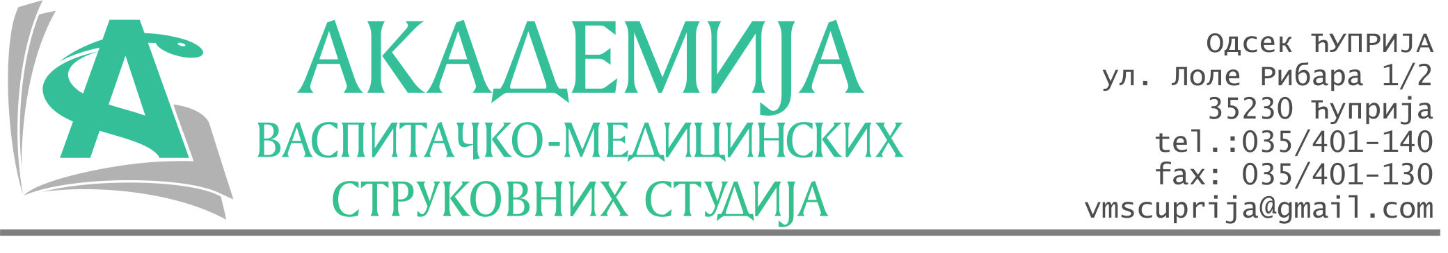
РЕПУБЛИКА СРБИЈА
Академија васпитачко-медицинских струковних студија
Број:01-587/2022-55
Датум:10.10.2022. год.
Крушевац

На основу члана 27. Закона о јавним набавкама („Службени гласник РС“, број 91/2019), члана 76. Правилника о ближем уређивању поступка јавних набавки, набавки на које се закон не примењује и набавки друштвених и других посебних услуга и Одлуке о спровођењу поступка набавке дел.бр.01-587/2022-55 од 10.10.2022. године, Академија васпитачко-медицинских струковних студија (даље: Наручилац) упућује:

Позив за подношење понуда за набавку на коју се Закон не примењује
бр.55-2.1.22/22: Опрема за образовање

Подаци о наручиоцу:
Академија васпитачко-медицинских струковних студија.
Адреса: Балканска 18, 37000 Крушевац.
ПИБ: 111540278.
МБ: 17922076.
Шифра делатности: 8542 -високо образовање.
Особа за контакт: Никола Миљковић, руководилац послова набавки.
е-mail: nikola.miljkovic.vms@gmail.com
Место извршења: Академија васпитачко – медицинских струковних студија, Одсек Алексинац, Пиварска бб, Алексинац.
Предмет набавке: Опрема за образовање.
Рок за подношење понуда | 26.10.2022. године до 12:00 часова
Начин достављања понуда | На e-mail: nikola.miljkovic.vms@gmail.com
Обавезни елементи понуде | Према обрасцу понуде
Критеријум за избор најповољније понуде | Најниже понуђена цена
Наручилац ће одлуку о избору најповољније понуде донети у року од 3 дана од истека рока за подношење понуда.
Наручилац задржава право да:
- изабере једног од понуђача у зависности од повољности понуде,
- одустане од вршења избора ако установи да ниједна понуда не одговара захтевима Наручиоца.

Руководилац послова јавних набавки
Никола Миљковић, дипл.правник

________________________

ОБРАЗАЦ ПОНУДЕ ЗА НАБАВКУ
бр.55-2.1.22/22: Опрема за образовање
Назив понуђача
Седиште
Улица и број
Матични број
ПИБ
Текући рачун и назив банке
Одговорно лице

СПЕЦИФИКАЦИЈА
Р.бр. | Опис | Јединица мере | Количина | Јединична цена без ПДВ-а | Укупна цена без ПДВ-а
1. | Дрвено седиште од анатомски обликованог шпера 34x36 | Ком. | 30
2. | Дрвени наслон од анатомски обликованог шпера 36x18 | Ком. | 30
3. | Трошкови доставе на адресу:  Ћирила и Методија, Крушевац | Паушал | 1

Збирна цена без ПДВ-а: _______________ динара.

Збирна цена са ПДВ-ом: _______________ динара.

Рок и начин плаћања: 100% аванс.

Рок испоруке: 15 дана од уплате аванса.

У__________________ Потпис овлашћеног лица
М.П.
Дана ______________2022.год.

